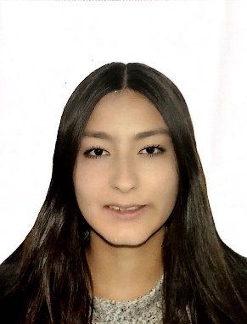
DATOS PERSONALES:
Edad:19
Nacionalidad: Colombia
Fecha de nacimiento: 10/08/1998
Correo: maria.paula.sanchez00@hotmail.com

SOFTWARE:
Dibujo arquitectónico: AutoCAD
Modelación 3D: 3ds Max, Vray
Edición Digital: Photoshop
Manejo de datos: Microsoft Office
IDIOMAS:
Español
Ingles

FORMACIÓN ACADÉMICA:
2010-2013
Colegio: R.R oblatas
bachillerato
2014-2015
Colegio: gimnasio campestre san Angeló
bachillerato
2016-2018
Interiorismo e Intervención de Espacios
LCI Bogotá
CURSO:
Modelado 3D: 3D Max Vray

COMPETENCIAS:
Trabajo en equipo con liderazgo
Responsabilidad y compromiso
Ética profesional
Seguimiento de normas
Orientación a resultados
Capacidad de análisis

EXPERIENCIA LABORAL:
2017-2018
Diseño tienda party store
Chia-cundinamarca (Colombia)
2017-2018
Render oficina bremymg
Chia-cundinamarca (Colombia)
2017-2018
Diseño terraza edificio bremymg
Chia-cundinamarca (Colombia)
2018
Diseño restaurante bar – casa del agua
Medellín (Colombia)

